Дата: 13.04.2020

# Тема: "Задачи на нахождение неизвестного третьего слагаемого" стр 76

**Организует устный счет с целью актуализации знаний.**

Работа с математическими цепочками.

**Решение задач**

- В вазе лежало 6 яблок и 7 груш, а слив столько же сколько яблок и груш вместе. Сколько слив в вазе? (6+7=13)

- Мама испекла на 3 противнях пирожки по 10 штук на каждом. Сколько всего пирожков испекла мама?(30).

- Столяр получил задание изготовить ножки для 6 столов. Сколько ножек он должен изготовить, если на каждый стол необходимо по 4 ножки? (6*4= 24)

- проверка решения задач

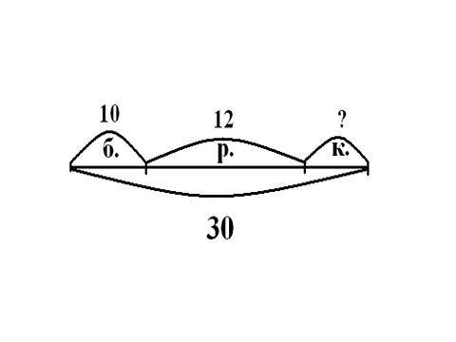

-Рассмотрите изображение. *( на слайде )*  
-Что это? *(схема)*  
-В каких заданиях мы используем схемы? *( В задачах.)*

- Предположите, с чем мы познакомимся сегодня на уроке*? (С задачами нового вида, а именно ребята, с задачами на нахождение неизвестного третьего слагаемого).*

**-**А какую цель мы поставим на уроке? *( научиться решать  задачи на нахождение неизвестного третьего слагаемого)*

-  Давайте вспомним названия компонентов при сложении, а так же вспомнить, как найти неизвестное слагаемое.

**1слагаемое +2 слагаемое = сумма.**

**-Открываем учебник на стр 76 №1.**

-Рассмотрите рисунок и выражения к нему.

-Объясните, что обозначают эти выражения?(ответы детей)

-Найдите выражение, в котором использованы все данные.

(12-(3+2).)

-Что мы узнаем, вычислив его значение? (Сколько стоит третий плод.)

-Как по-другому можно записать это решение? (12-3-2.)

-А каким будет схематический чертеж к этой задаче?

-Что обозначает число 12? (Сколько весят тыква, арбуз и дыня.)

- Можем взять отрезок, на котором расположим все фрукты, хотя точнее сказать, тыква – это овощ, а арбуз – это ягода.

-Из скольких слагаемых состоит общая масса? *(Из 3.)*

-Они все известны? *(Нет, неизвестно одно слагаемое.)*

- Как найти неизвестное слагаемое? *( из суммы вычесть известное слагаемое).*

-В данном случае два известных слагаемых. Значит, что нужно сделать? *(Вычесть из суммы оба слагаемых).*

- Запишем краткое условие.

Арбуз – 3 кг

Дыня – 2 кг

Тыква - ? кг

- Запишите решение и ответ.

1) 12 – (3+2)= 7 (кг) весит тыква.

- А как по-другому можно записать решение?

1) 12-2-3=7 ( кг) весит тыква.

**Задание 2 стр 76**

**.** 1) За альбом для рисования, краски и кисточку Ира уплатила 30 р. Альбом стоил 10 р., а краски — 12 р. Сколько стоила кисточка?

2) Что узнаешь, выполнив действия:

30 - 10, 30 - 12, 12 - 10, 30 :10, 10 + 12?

Подсказка

Повтори, как составить [краткую](https://budu5.com/manual/chapter/1167) запись [задачи](https://budu5.com/manual/chapter/1164).

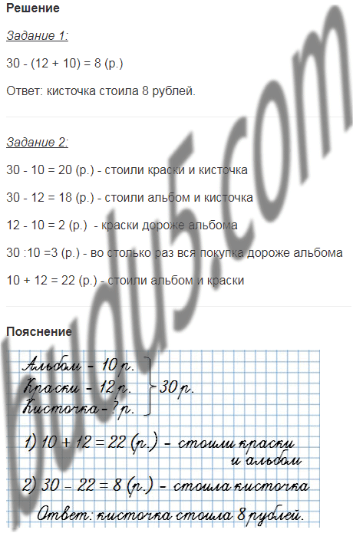

**Задание 3 стр 76**

**.**За день Оля прочитала 25 страниц книги: ут­ром 5 страниц, днём 8 страниц. Сколько стра­ниц Оля прочитала вечером?

Реши задачу разными способами.

Подсказка

Повтори, как составить [краткую](https://budu5.com/manual/chapter/1167) запись [задачи](https://budu5.com/manual/chapter/1164).

Ответ

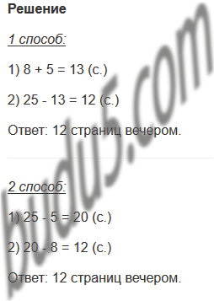

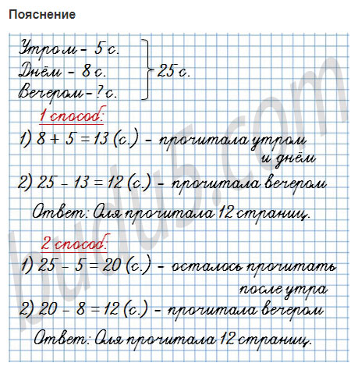

**Задание 4стр 76**

**.**Вспомни, что получится, если произведение двух множителей разделить на один из них, и заполни таблицу.

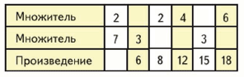

Подсказка

Повтори, как называются числа [при умножении](https://budu5.com/manual/chapter/1182).

Если произведение двух чисел [разделить](https://budu5.com/manual/chapter/1184) на один множитель, то получится второй.

Ответ

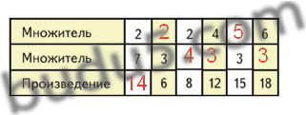

Задание **5 стр76**

**.**1) Вычисли периметр каждого многоугольника.

2) Выпиши номера тупых углов многоугольников.

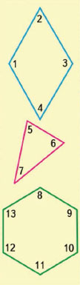

Подсказка

Повтори материал о видах углов и [о многоугольниках](https://budu5.com/manual/chapter/1141).

В задании могут быть погрешности измерения, мы предлагаем такие числа, у тебя могут быть другие. Это зависит от года издания учебника. Главное, мы показываем тебе принцип и ход решения, а числа ты можешь подставить свои.

Ответ

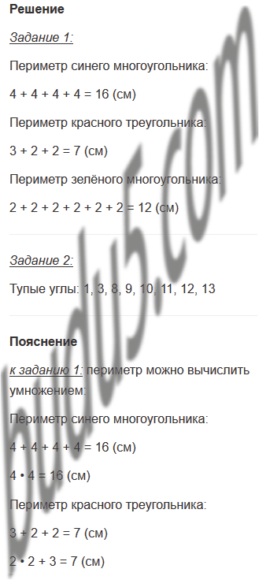

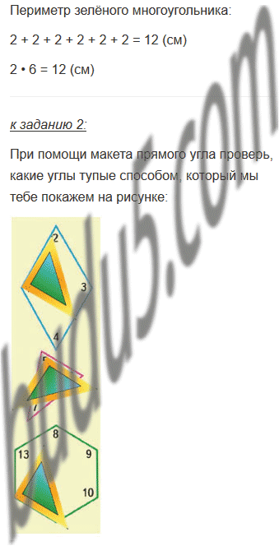

Дата: 14.04.2020

Тема: Закрепление. Решение задач стр 77

**Задание1.**

Объясни, почему верны равенства.

|  |  |
| --- | --- |
| 4 • 6 = 6 • 4 | 10 • 4 + 10 = 10 • 5 |
| 2 • 8 = 8 • 2 | 8 • 7 = 8 • 6 + 8 |

Подсказка

Запись, в которой есть знак РАВНО, называется [РАВЕНСТВОМ](https://budu5.com/manual/chapter/1137).

Ответ

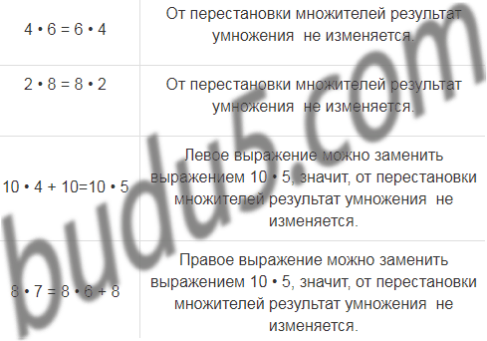

Задание **2.**

|  |  |
| --- | --- |
| 8 • 2 + 8 https://budu5.com/files/panelimage/0/50000/0/50875.jpg 8 • 4 | 10 • 7 https://budu5.com/files/panelimage/0/50000/0/50875.jpg 8 • 10 - 10 |
| 9 • 4 - 9 https://budu5.com/files/panelimage/0/50000/0/50875.jpg 9 • 2 | 15 • 2 https://budu5.com/files/panelimage/0/50000/0/50875.jpg 2 • 15 + 2 |

Подсказка

Запись, в которой есть знак РАВНО, называется [РАВЕНСТВОМ](https://budu5.com/manual/chapter/1137).

Запись, в которой есть знак БОЛЬШЕ  или МЕНЬШЕ, называется НЕРАВЕНСТВОМ.

Ответ

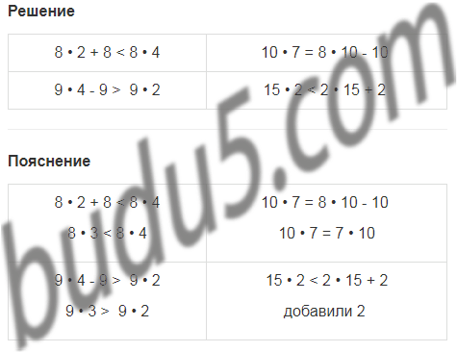

Задание **3.**

На зиму семья заготовила 10 двухлитровых ба­нок яблочного сока. К весне осталось только 2 л сока. Сколько литров сока выпито за зиму?

Подсказка

Повтори, как составить [краткую](https://budu5.com/manual/chapter/1167) запись задачи.

Ответ

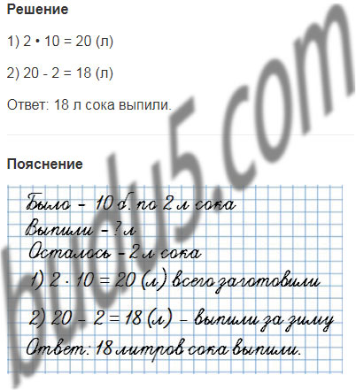

Задание **4.**

 В столовой на приготовление щей и салата из­расходовали 3 кочана капусты. Масса первого кочана 5 кг, второго 4 кг. Узнай массу третье­го кочана, если масса всех трёх кочанов 13 кг.

Подсказка

Повтори, как составить [краткую](https://budu5.com/manual/chapter/1167) запись задачи.

Ответ

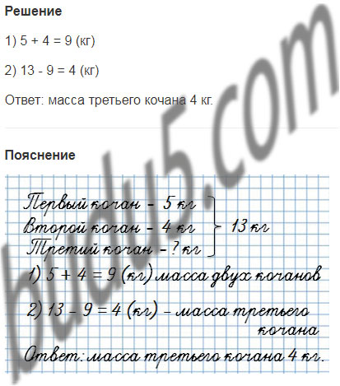

Задание **5.**

Какими одинаковыми монетами можно набрать 15 р.? 8 р.? 10 р.? Решение запиши умноже­нием.

Подсказка

Сумму одинаковых слагаемых можно заменить [умножением](https://budu5.com/manual/chapter/1182).

Ответ

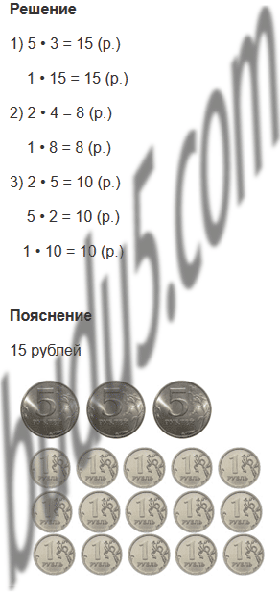

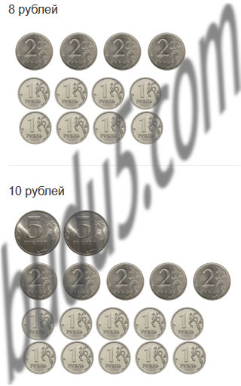

Задание **6.**

Решение уравнения.

|  |  |  |
| --- | --- | --- |
| 73 - х = 70 | 35 + х = 40 | х - 6 = 24 |

Подсказка

[Решить уравнение](https://budu5.com/manual/chapter/1176) – это значит найти такое значение неизвестного числа, при котором это равенство станет верным.

Чтобы найти неизвестное слагаемое, нужно [из суммы](https://budu5.com/manual/chapter/1145) вычесть известное слагаемое.

Чтобы найти неизвестное вычитаемое, нужно [из уменьшаемого](https://budu5.com/manual/chapter/1146) вычесть разность.

Чтобы найти уменьшаемое, нужно к разности прибавить вычитаемое.

Ответ

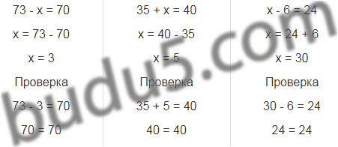

Поделись с друзьями в социальных сетях:

**Задание 7.**

|  |  |  |
| --- | --- | --- |
| 4 + 8 - 7 | 76 - 9 + 3 | 62 - (32 + 8) |
| 6 + 7 - 9 | 53 - 5 - 8 | 89 - (76 + 4) |

Подсказка

Повтори случаи табличного [сложения](https://budu5.com/manual/chapter/1159) и [вычитания](https://budu5.com/manual/chapter/1160) и [порядок](https://budu5.com/manual/chapter/1172) действий при решении числовых выражений [со скобками](https://budu5.com/manual/chapter/1173).

Ответ

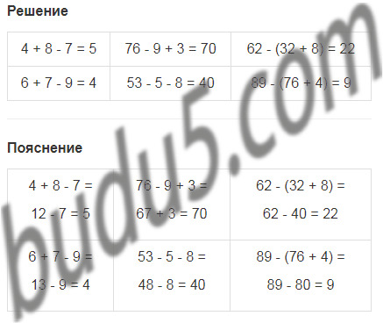

Задание **8.**

Вычисли и выполни проверку.

|  |  |  |  |
| --- | --- | --- | --- |
| 73 - 56 | 48 + 14 | 57 - 39 | 64 + 16 |

Подсказка

https://budu5.com/files/panelimage/0/50000/0/50889.png

https://budu5.com/files/panelimage/0/50000/0/50890.png

Вспомни, как проверить результат [сложения](https://budu5.com/manual/chapter/1145) и результат [вычитания](https://budu5.com/manual/chapter/1146).

Ответ

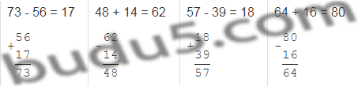

Задание **9.**

Вычисли удобным способом.

|  |  |
| --- | --- |
| 1 + 5 + 9 + 15 | 26 + 19 + 20 + 4 |
| 18 + 7 + 13 + 22 | 47 + 35 + 13 |

Подсказка

От перестановки мест слагаемых сумма не меняется.

 Два соседних слагаемых можно заменить их [суммой](https://budu5.com/manual/chapter/1145).

Ответ

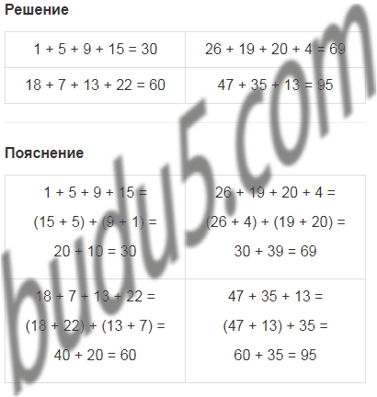

Дата:16.04.2020

Тема: Проверим себя и оценим свои достижения стр 78-79

**Задание 1 стр78**

|  |  |  |  |
| --- | --- | --- | --- |
| 35 : 7 = https://budu5.com/files/panelimage/0/50000/0/50902.png | 32 : 4 = https://budu5.com/files/panelimage/0/50000/0/50902.png | 32 : 8 = https://budu5.com/files/panelimage/0/50000/0/50902.png | 35 : 5 = https://budu5.com/files/panelimage/0/50000/0/50902.png |

Подсказка

Если [произведение](https://budu5.com/manual/chapter/1182)  двух множителей, [разделить](https://budu5.com/manual/chapter/1184) на один из них, то получится другой множитель.

**Задание 4стр 78**

**.**Толя разложил 12 мелков в 2 коробки поров­ну. Сколько мелков в каждой коробке?

Подсказка

Повтори, что значит, [разделить](https://budu5.com/manual/chapter/1184) поровну.

Ответ

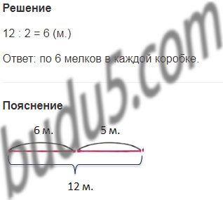

**Задание 5 стр 78**

**.** Девочка вырезала 12 квадратов и разложила их в ряды, по 4 квадрата в каждом. Сколько ря­дов у неё получилось?

Ответ

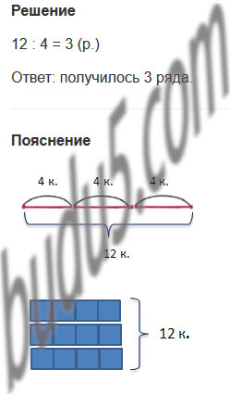

Вопрос

**6.**Периметр треугольника 20 см. Длины двух его сторон 7 см и 8 см. Найди длину третьей сто­роны.

Подсказка

[Периметр](https://budu5.com/manual/chapter/1140) треугольника - это сумма длин всех его сторон.

Ответ

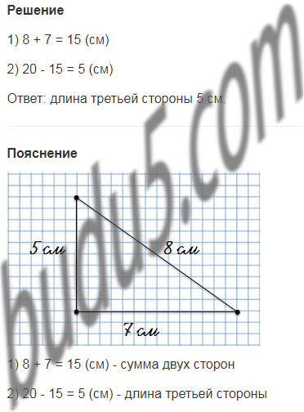

**Задание 1стр79**.

|  |  |  |  |
| --- | --- | --- | --- |
| 30 : 5 = https://budu5.com/files/panelimage/0/50000/0/50916.png | 72 : 9 = https://budu5.com/files/panelimage/0/50000/0/50916.png | 72 : 8 = https://budu5.com/files/panelimage/0/50000/0/50916.png | 30 : 6 = https://budu5.com/files/panelimage/0/50000/0/50916.png |

Подсказка

Если [произведение](https://budu5.com/manual/chapter/1182)  двух множителей, [разделить](https://budu5.com/manual/chapter/1184) на один из них, то получится другой множитель.

**Задание 4 стр79**

**.**Восемь пирожков разложили на тарелки, по 4 пирожка на каждую. Сколько тарелок заняли пирожками?

Подсказка

Повтори, что значит [разделить](https://budu5.com/manual/chapter/1184) на 4 или на любое другое число.

Ответ

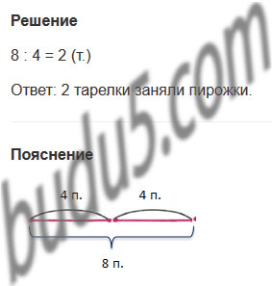

Задание **5стр 79**

. Мальчик вырезал 15 кругов и разложил их в 3 ряда поровну. Сколько кругов в одном ряду?

Подсказка

Если к задаче есть схематический рисунок или чертёж, [краткая](https://budu5.com/manual/chapter/1167) запись не нужна.

Ответ

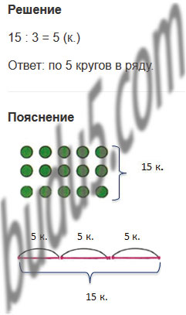

Задание **6 стр 79**

**.**Периметр треугольника 30 см. Длины двух его сторон 10 см и 12 см. Найди длину третьей сто­роны.

Подсказка

[Периметр](https://budu5.com/manual/chapter/1174) треугольника - это сумма длин всех его сторон.

Ответ

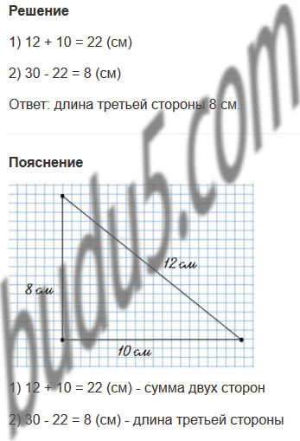

Дата:17.04.2020

Тема: Табличное умножение и деление. Умножение числа 2 и на 2 стр 80-81

**Решение задачи на умножение.**

   3 девочки рвали вишни. Каждая из них положила в ведро по 2 вишни. Сколько вишен оказалось в ведре? (На доске: рисунок)

Решение: 2+2+2=6

- Как решить задачу по  другому? (Действием умножения).

2*3=6

-Какое действие называется умножением? (Умножение – это сложение одинаковых слагаемых).

- Какое одинаковое слагаемое? (2)

- Каким примером на умножение мы заменили? Для чего заменили? (Для удобства вычислений). Назовите компоненты при умножении.

- Если множитель - число 2, как вы думаете, с каким числом мы будем составлять таблицу умножения? (С числом 2).

**IV. Изучение нового материала.**

1. **Формулирование темы и цели урока.**

Учебник стр. 80

1. **Составление таблицы умножения с числом 2.**

Учебник стр.80

На доске: 2*2=4                         2*2=4

                 2*3=6                        3*2=6

                 2*4=8                        4*2=8

                 2*5=10                      5*2=10

- Какое свойство умножения вы знаете? (Переместительное).

- Пользуясь этим свойством, составьте таблицу умножения на 2.

- Скажите, а зачем нам нужна таблица умножения? (Быстрее будем считать).

- Ребята, знание таблицы умножения пригодится вам в жизни. Везде, где придется что-нибудь считать: в магазине, на почте, а аптеке и др. – таблица умножения просто необходима.

- Но вы же с собой не будете  носить листочек с таблицей умножения, поэтому что вам нужно сделать? *(*Выучить её наизусть).

**Усвоение и первичное закрепление новых знаний.**

1. **Игра «День-ночь».** (Закрепление табличных случаев умножения).

**-**Восстановите запись.

2*…=2                 7*…=14

2*…=8                 5*…=10

**2.** **- Установите соответствие.**

2+2                                           2*4

2+2+2+2                                  2*6

2+2+2+2+2+2                          2*2

- Какие примеры  решить легче? (На умножение)

- Почему?  (Меньше вычислений).

- Что это за примеры?  (Табличные случаи вычислений с числом 2).

**.Работа по учебнику  Д.з.**

Задание 1стр 80

Задание 3стр 80

Задание 4стр 80

Вычисли и запомни!

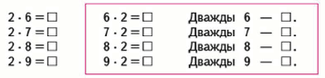

Подсказка

Повтори случаи [табличного](https://budu5.com/manual/chapter/1183) умножения на 2.

Ответ

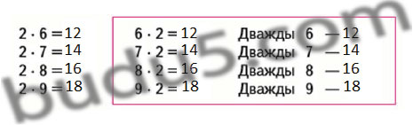

Задание 1стр 81

Задание 4стр 81

Задание 5стр 81

Задание 7стр 81

Дата:20.04.2020

Тема: Приемы умножения числа 2 стр 82

**Игра «Кто быстрее»**

(На доске три столбика примеров (по одному для каждого ряда).Учащиеся по очереди выходят к доске, решают примеры и записывают ответы. Побеждает тот ряд, кто быстрее других решит все примеры т не допустит ошибок.)

|  |  |  |
| --- | --- | --- |
| 2*2  4*2  2*4  2*5  2*6  8*2  6*2 | 1*2  3*2  2*7  5*2  6*2  2*9  2*5 | 2*8  2*3  7*2  2*6  9*2  2*1  5*2 |

- Молодцы ребята … ряда. Они справились с заданием самые первые.

**2.Работа над  задачами**

- Решите задачи устно. Кто решит поднимаем руки.

1.В одной коробке 6 карандашей. Купили 2 коробки карандашей. Сколько карандашей купили?(12)

2.Бабушка связала внукам 3 пары варежек. Сколько варежек связала бабушка?(6)

3. Оля купила тетради. Ей дали сдачу – 2 монеты по 5 рублей. Сколько денег получила Оля?(10 руб)

4. В одном доме 9 этажей.    Сколько этажей в 2 домах?(18)

5. Сколько нужно заплатить за 8 тетрадей, если одна тетрадь стоит   2 рубля?(16 руб)

**III. Самоопределение к деятельности.**

(На доске записаны выражения)

5+5+5      5·2

2+2+2+2+2     2·4+2

1·2     2·1

2·7-2     2·5

- Посмотрите внимательно, как вы думаете, какое задание нужно здесь выполнить? (Надо сравнить и поставить знаки <> ,=

- Какое свойство умножения вы применили?(*Переместительное свойство, замену умножения сложением)*

- Сформулируйте тему и цель урока. ( *Таблица умножения числа 2; применение переместительного свойства умножения и замена умножения сложением).*

- Ребята, а нужно ли знать таблицу умножения наизусть? А что делать, если вдруг забыл какой-нибудь пример? (Ответы детей).

**IV.  Работа по теме урока.**

Каждое равенство из таблиц умножения нужно знать наизусть, называя ответ сразу.

Если же ответ не помните - необходимо вычислить, используя различные приёмы.

**Работа по учебнику.**

- Прочитайте текст на с. 82 рядом  с красной чертой.

- Какой пример нам предлагают для вычисления?(2*4)

- Рассмотрите разные способы вычисления.

- Рассмотрите 1 прием.

1) 2*4=2+2+2+2 (дети записывают приемы в тетрадь).

- Объясните какой прием мы использовали. (Замена умножения сложением, т.к. мы знаем, что умножение – это сложение одинаковых слагаемых).

На доске табличка:

1. Замена умножения сложением.

- Рассмотрим 2-ой случай.

2) 2*4=4*2

- Какое правило нам помогло вычислить этот пример из таблицы умножения на 2? (От перестановки мест множителей произведение не изменяется).

- На каком свойстве  он основан?(*На переместительном свойстве умножения)*

(Вешаю на доску:

1. Перестановка множителей.)

- Переходим к 3-му приему.

3) 2*4=2*3+2

- Кто сделал «открытие» и догадался, как мы решили этот пример.

(Прибавим число 2 к результату предыдущего примера.)

Что предлагается сделать при вычислении  третьим способом?(*Вспомнить пример, который ты знаешь, и использовать его ответ.)*

1. Прибавление числа 2 к результату предыдущего примера.

- Рассмотрим 4 прием.

4) 2*4=2*5-2

Что предлагается сделать при вычислении  четвертым способом*Если это предыдущий пример,надо прибавить2,а если следующий – вычесть 2*

4. Вычитание числа 2 из результата следующего примера.

- Молодцы.

- Сколько способов мы открыли? (4).

 - Какой вывод мы можем сделать? (при решении примеров на умножения, мы можем использовать разные приёмы.)

*-*Какой способ вам больше всего понравился?(Ответы детей)

**Работа по учебнику стр 82**

**Задание 1стр82**

**Задание 2стр82**

Нарисуй схематический рисунок и реши задачу.

1) Трём детям раздали поровну 6 мячей. Сколько мячей получил каждый ребёнок?

2) Детям раздали 6 яблок, по 3 яблока каждо­му. Сколько детей получили яблоки?

Подсказка

Если к задаче есть схематический рисунок, [краткая](https://budu5.com/manual/chapter/1167) запись не нужна.

Ответ

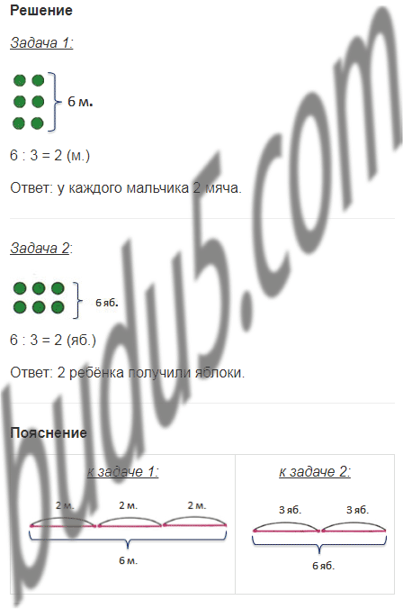

**Задание 3стр82**

**Задание 4стр82**

Ответ

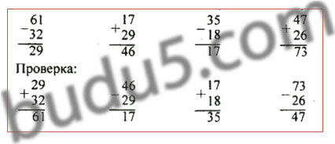

**Задание 5стр82**

**Дата:21.04.2020**

**Тема:** Деление на 2 стр 83

Как называются числа при сложении? ( 1 слагаемое, 2 слагаемое, сумма)   *5+6=11*

- Как найти неизвестное слагаемое? *(а+4=10)(Чтобы найти неизвестное слагаемое, надо из суммы вычесть известное слагаемое).*

-Как называются числа при вычитании?(*14-8=6)(*уменьшаемое, вычитаемое, разность) . Как найти неизвестное уменьшаемое? (а-8=6)

( чтобы найти неизвестное уменьшаемое, надо к разности прибавить вычитаемое). Как найти неизвестное вычитаемое?(*14-а=6)* ( надо из уменьшаемого вычесть разность)

- Как называются числа при умножении?( 5х2=10) ( 1 множитель, 2 множитель, произведение). Как найти неизвестный множитель?(ах2=10).(чтобы найти неизвестный множитель, надо произведение разделить на известный множитель)

-Как называются числа при делении?( 8:4=2) (делимое, делитель, частное).

Как найти неизвестное делимое?  А:4=2( надо делитель умножить на частное)

Как найти неизвестное частное? 8: а=2 ( надо делимое разделить на частное)

**РАБОТА С ТАБЛИЦЕЙ умножения.**

- У вас на столах есть карточки робота. Что там ?(таблица умножения с числом 2). Вы знаете таблицу умножения? (СЛАЙД).Заполните таблицу.(**Проверка по** **цепочке)**

- Что интересного в первой таблице. ( первые множитель- 2, а вторые множители по столбику идут по порядку от 2 до 9) Таблица умножения числа 2.

- Что интересного во второй таблице? (первые множители по порядку, а вторые множители все 2) Таблица умножения на 2

-При составлении второй таблицы, какое свойство умножения мы использовали? (переместительное свойство). Что это за свойство? (От перестановки множителей произведение не меняется)

**ТАБЛИЦА ДЕЛЕНИЯ.**

- Таблицу умножения вы  знаете. Раз есть таблица умножения, значит естьи таблица деления.  Как вы думаете, как мы будем составлять таблицу деления, на что будем опираться? (на таблицу умножения)

- Мы знаем, что 2х2=4, зная это, какой случай деления можем составить ?( 4:2=2)

-Какое правило нам помогло? ( если произведение разделить на один множитель, получаем другой множитель)

-Работаем в тетрадях и на доске ( по цепочке)

-Мы знаем, что 2х2=4,значит

4:2=2

6:2=3             еще, 6:3=2 и т.д.

**Задание 1 стр 83**

**.**Рассмотри записи под каждым рисунком.  
Спиши, заполняя пропуски, и объясни, как получено каждое следующее равенство из первого.

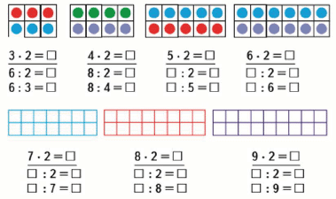

Подсказка

Повтори принцип [деления](https://budu5.com/manual/chapter/1184) на однозначное число.

Ответ

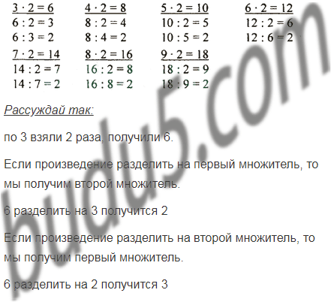

**Задание 2 стр 83**

**Задание 3 стр 83**

**Задание 4 стр 83**

**Задание 5 стр 83**

**Задание 6 стр 83**

1) Измерь каждое звено ломаной и найди её длину.



2) Начерти квадрат, периметр которого равен длине этой ломаной.

Подсказка

Чтобы найти длину [ломаной](https://budu5.com/manual/chapter/1134) линии, нужно сложить длины всех её звеньев.

[Периметр многоугольника](https://budu5.com/manual/chapter/1174) - это сумма длин всех его сторон. У квадрата все стороны равны, поэтому мы можем длину умножить на 4 и вычислить периметр.

Ответ

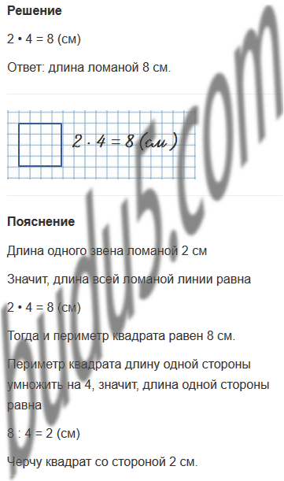

**Дата:23.04.2020**

**Тема: Деление на 2. Закрепление. Стр 84-85**

- Между числами надо поставить знаки, чтобы равенства были верными:

2   3 = 6;   7  10 =17;    2   5 =10;   4   4 = 0;    12  2 =10;   12  2 = 6;   25  5 =20;    2  50 =52.

Как называются эти выражения? (Произведения.)

3х2                   2х6

2х5                   2х2

6х2                   7х2

2х4                   4х2

- Какое из этих произведений можно сравнить не считая? Почему?

**Задача**

*Дядя Федор поймал 16 рыб и раздели их поровну между Шариком и Матроскиным. Сколько рыб досталось каждому?*

- Давайте выделим условие задачи и сделаем схему.

- О чем говориться в задаче?

- Что означает число 16?

- Что значит слово поровну?

- Как нам ответить на вопрос?

- Каким действием?

- Что на что будем делить?

- Сколько получиться?

- Записываем ответ задачи

- Какое действие этим заданием закрепили?

*Дюймовочка съедает за день 2 зернышка. Сколько зернышек она съест за неделю.*

- О чем говориться в задаче?

- Что означает число 2?

- Какое еще число дано в задаче?

- Прочитайте вопрос в задаче?

- Неделя - это сколько дней?

- Получается, что Дюймовочка съедает за день 2 зернышка, сколько зернышек она съест на 7 дней?

- Как нам ответить на вопрос в задаче?

- Что мы узнаем, если умножим 2 зернышка на 7 дней?

- Сколько получится?

- Запишите решение и ответ задачи.

- Что с помощью этой задачи мы повторили?

**Откройте учебник на стр. 84-85. Д.з.**

**Задание №1 стр 84**

- Прочитайте задание.

- Вспомните, как связаны между собой компоненты и результат умножения (*Если произведение разделить на один из множителей, то получится другой множитель).*

**Задание №3 стр 84**

**Задание №4 стр 84**

**Задание №6 стр 84**

**Задание №3 стр 85**

**Задание №4 стр 85**

**Задание №7 стр 85**

**Дата:24.04.2020**

**Тема: Закрепление. Умножение и деление с числом 2. Стр 86-89**

***Математический диктант (устно)***

* Первое слагаемое - 9, второе слагаемое -8. Чему равна сумма? (17)
* 1ймножитель-2, 2ймножитель -8. Найдите произведение. (16)
* Делимое 12, делитель 2. Чему равно частное? (6)
* Уменьшаемое 60, вычитаемое 51. Найдите разность. (9)
* Делимое 10, делитель 2. Чему равно частное? (5) Запишем ответы - 17, 16, 6, 9, 5.

**Примеры**

3 *2 = 6                  8 * 2 = 16                7 * 2 = 14

6 : … = 3                 16 : … = 2                14 : … =2

… : 3 = 2                … : 2 = 8                   … : 2 = 7

**Откройте учебник на стр. 86-89.**

**Задание 2 стр 86**

**2.** У поросёнка Нафа было 11 желудей. Он отдал Нифу на 1 жёлудь больше, чем Нуфу. Сколько желудей получил Ниф и сколько желудей получил Нуф, если 2 жёлудя Наф оставил себе?

Подсказка

Представь ситуацию и установи соответствие.

Ответ

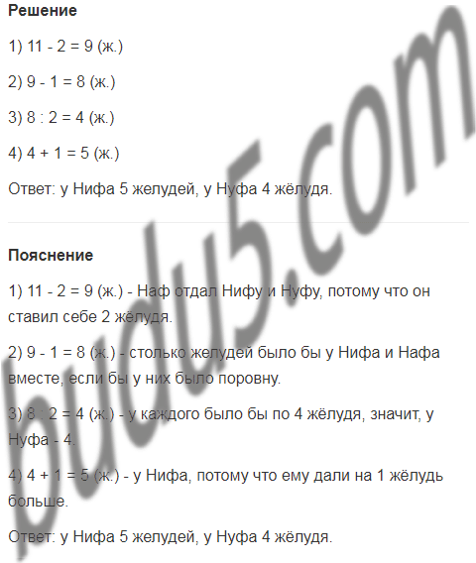

**Задание 5 стр 87**

**5.**Запиши номера тех четырёх отрезков, из которых можно составить прямоугольник, и начерти его в тетради.

.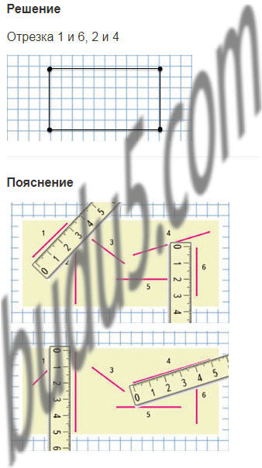

**Задание 1 стр 88**

**1.**1) Вычисли произведение и, используя его, со­ставь частное и выполни вычисления:

2 • 3                6 • 2                2 • 7

4 • 2               9 • 2

2) Вычисли частное и, используя его, составь произведение и выполни вычисления:

16 : 8           14 : 2

18 : 9          10 : 5

Подсказка

Вспомни, как называются числа при [умножении](https://budu5.com/manual/chapter/1182) и [делении](https://budu5.com/manual/chapter/1184).

Повтори случаи табличного [умножения](https://budu5.com/manual/chapter/1183) и [деления](https://budu5.com/manual/chapter/1185) на 2.

Ответ

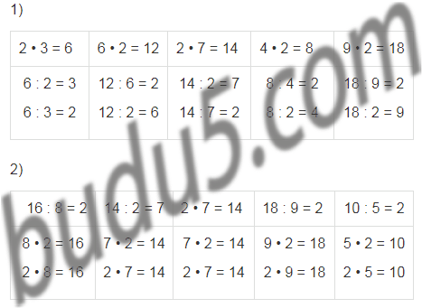

Задание 6 стр 88

Задание 7 стр 88

Задание 10 стр 89

Задание 15 стр 89

**Дата:27.04.2020**

**Тема: Умножение числа 3. стр 90**

**Открытие новых знаний. Сообщение темы и целей урока.**

Знакомство с умножением числа 3 можно построить по аналогии с умножением числа 2.

*Учитель записывает на доске суммы:*

3 + 3

3 + 3 + 3

3 + 3 + 3 + 3

3 + 3 + 3 + 3 + 3

– Что вы заметили? Замените суммы произведениями.

**Составление таблицы умножения числа 3.**

*Ученики заменяют суммы произведениями и находят их значения, в результате на доске и в тетрадях обучающихся появляется запись:*

3 · 2 = 6         3 · 4 = 12

3 · 3 = 9        3 · 5 = 15

– Вы, наверное, уже догадались, ребята, чему будет посвящен наш урок, какова его тема?

– Совершенно верно. Тема урока: «Умножение числа 3. Умножение на 3». И вам предстоит сегодня составить часть таблицы умножения числа 3 и умножения на 3.

**Работа по учебнику.**

– Рассмотрите записи и рисунки на с. 90.

– Как составлены табличные случаи умножения в красной рамке? *(Множители поменяли местами.)*

– Какое правило здесь используется? *(От перестановки множителей произведение не меняется.)*

– Как еще можно читать примеры? *(Трижды два –* *шесть, трижды три*– *девять…)*

– Прочитайте их по своей таблице этим способом. *(Учащиеся читают примеры по цепочке.)*

**Задание 1 стр 90**

**Задание 2 стр 90**

 Учительница дала каждому ученику по 3 тетра­ди. Сколько тетрадей получили 4 ученика? 5 учеников? 10 учеников?

Подсказка

Сумму одинаковых слагаемых можно заменить [умножением](https://budu5.com/manual/chapter/1182).

​​​​​​​Если есть схематический рисунок или чертёж, [краткую](https://budu5.com/manual/chapter/1167) запись задачи составлять не нужно.

Ответ

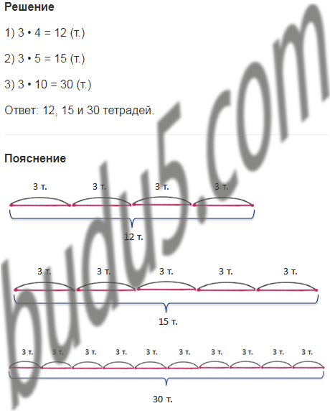

**Задание 4 стр 90**

Какие числа надо записать в окошки, чтобы по­лучить уравнения, которые ты сможешь решить?

х + https://budu5.com/files/panelimage/0/51000/0/51917.png = 36

х - 15 = https://budu5.com/files/panelimage/0/51000/0/51917.png

https://budu5.com/files/panelimage/0/51000/0/51917.png - х = 20

Подсказка

[Решить уравнение](https://budu5.com/manual/chapter/1176) – это значит найти такое значение неизвестного числа, при котором это равенство станет верным.

Чтобы найти [неизвестное слагаемое](https://budu5.com/manual/chapter/1145), нужно из суммы вычесть известное слагаемое.

Чтобы найти неизвестное вычитаемое, нужно [из уменьшаемого](https://budu5.com/manual/chapter/1146) вычесть разность.

Чтобы найти уменьшаемое, нужно к разности прибавить вычитаемое.

Ответ

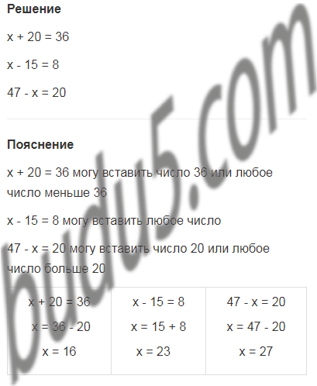

**Задание 5 стр 90**

**Задание 6 стр 90**

**Дата:28.04.2020**

**Тема:Умножение числа 3, умножение на 3. Стр 91**

2х2 2х3 2х5

8х2 6х2 2х1

4х2 5х3 2х7

7х3 2х0 8х3

2х5 9х2 3х2

2х1 2х4 2х8

-Ребята показали, как они выучили таблицу. Если нашли ошибки, давайте исправим. Почему три выражения остались нерешёнными? Чем они отличаются от остальных? *(Умножение на 3)*

*-*А вы знаете, как умножать на 3?*(нет)*

- Так какую цель нам нужно поставить?*(Учиться умножению числа 3.)*

- А сможем ли мы это выполнить? *(Да.)*

*-* Итак, тема нашего урока – умножение числа 3.

- Цель нашего урока: познакомиться с составлением таблицы умножения числа 3 и использовать полученные знания при решении примеров и задач.

- А как мы можем это сделать? (*Мы уже знакомы с таблицей умножения числа 2. Можем также составить таблицу умножения числа 3).*

-Как нужно работать, чтобы понять тему урока?*(Внимательно, активно, сообща.)*

- Кто попробует объяснить, что обозначает запись 3 х5 *(Надо 3 сложить 5 раз.)*

- Акак ещё можно?В этом нам помогут наши друзья Волк и Заяц из учебника математики.

- Сейчас мы эти знания будем использовать в составлении и записи таблицы умножения на 3.

3х1=3 1х3=3

3х2=6 2х3=6

3х3=9 3х3=9

3х4=12 4х3=12

3х5=15 5х3=15

3х6=18 6х3=18

3х7=21 7х3=21

3х8=24 8х3=24

3х9=27 9х3=27

Учащиеся записывают таблицу на 3 в тетрадь.

- Удалось нам составить таблицу умножения на 3?

-Какое математическое свойство мы применили? (*Переместительное.*)

-Запомните эту таблицу.

- **Сделаем вывод**: при составлении таблицы умножения на 3 используются такие способы, как и при составлении таблицы умножения на 2.

**Работа по учебнику (с. 91)**

**Задание 1 стр 91**

**Задание 3 стр 91**

Футболисты ехали на матч сначала 2 ч в авто­бусе, а затем в поезде на 4 ч дольше, чем в автобусе. Сколько всего времени футболисты потратили на дорогу?

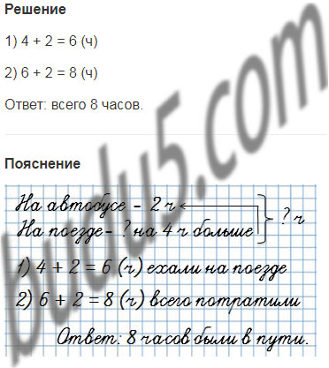

**Задание 5 стр 91**

Периметр треугольника 28 см. Длины первой и второй сторон 9 см и 7 см. Узнай длину третьей стороны этого треугольника.

Подсказка

Повтори, как вычислить [периметр](https://budu5.com/manual/chapter/1174) многоугольника.

Ответ

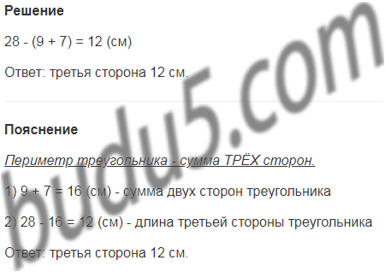

**Задание 6 стр 91**

**Задание 7 стр 91**

**Дата:30.04.2020**

**Тема:Деление на 3. Стр 92**

**Создание проблемной ситуации:**

**(45+35):10**

**5×(26-16)**

**2×3+2×6**

Действуйте по алгоритму:

1. Внимательно рассмотрите выражение;

2. Выполните действия по порядку;

3. Запишите ответ в тетради.

**Создание проблемной ситуации:**

- А вокруг такая тишина, что девочке захотелось решить примеры в уме, а ответ она записала палочкой на земле. ***(Слайд 5).***

**(45+35):10**

**5×(26-16)**

**2×3+2×6**

Действуйте по алгоритму:

1. Внимательно рассмотрите выражение;

2. Выполните действия по порядку;

3. Запишите ответ в тетради.

- Один у доски решает один пример, остальные в тетради.

**3. Построение проекта выхода из затруднения**

(Сообщение темы и цели урока)

- ***(Слайд 6).***По дороге Маша встретила бабочку. Им стало так весело, что они начали играть.***(Слайд 6, дополнительный щелчок):***

**9×2+9**

**18:2-12:6**

**3×5+27:3**

- Найдите значение выражения самостоятельно в тетради. *(Ждёт, пока учиники решат примеры самостоятельно).*

- Скажите, были ли затруднения в решении выражений?

- Почему? Мы не знаем деления на 3.

- Как вы думаете, какая тема урока? - Деление на 3.

- Какие цели поставим перед собой? Учиться выполнять деление на 3 и научиться его использовать.

**4. Реализация построенного проекта.**

- Вот и показался густой лес. Уже совсем близко. Стало страшно девочке. Для того чтобы она была уверенней, надо знать как выполняется деление. На пути могут встретиться выражения на деление.

- Откройте учебники на странице 92. Рассмотрим записи под рисунком.

**3×3=9**

**9:3=3**

- Прочитайте, используя названия компонентов и результата действий.

3*3=9 – 1 множитель 3 умножить на 2 множитель 3 – получим произведение 9.

- Объясните, как получается следующее вы-ражение.

- Если произведение разделить на один из множителей, то получим другой множитель.

- Почему в этом столбике только одно выражение на деление?

- Потому что там два одинаковых множителя.

**Работа по учебнику стр 92**

Рассмотри записи под каждым рисунком и объ­ясни, как получается каждое следующее равен­ство из первого.

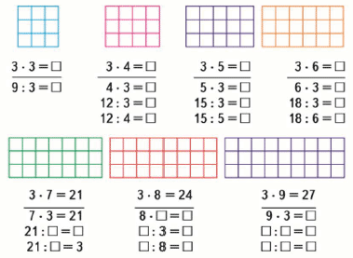

Подсказка

Если [произведение](https://budu5.com/manual/chapter/1182)  двух множителей, [разделить](https://budu5.com/manual/chapter/1184) на один из них, то получится другой множитель.

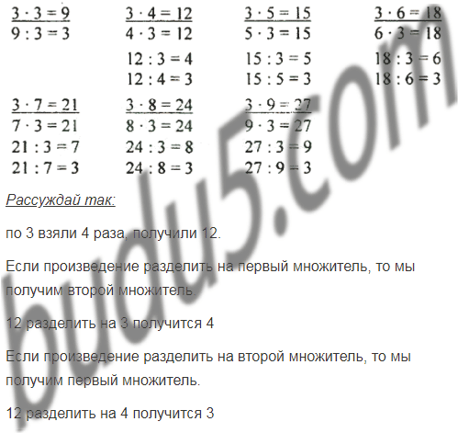

Задание 2 стр 92

Задание 3 стр 92

 Марка стоит 3 р. Сколько таких марок можно купить на 15 р.?

Составь и реши две задачи, обратные данной.

Подсказка

Повтори, что такое [обратная](https://budu5.com/manual/chapter/1198) задача.

Если есть схематический рисунок или чертёж, [краткую](https://budu5.com/manual/chapter/1167) запись задачи составлять не нужно.

Ответ

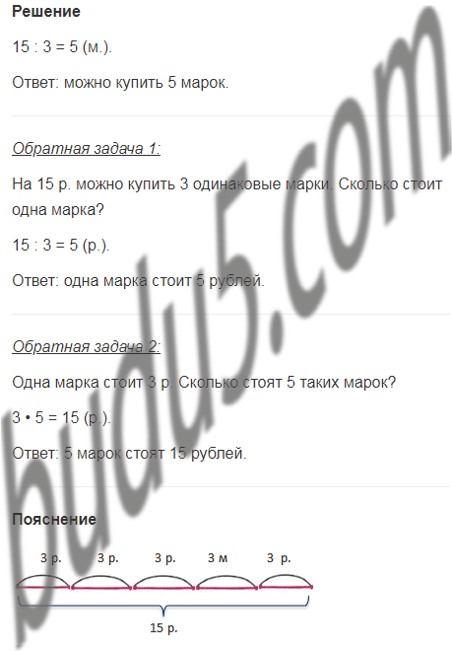

Задание 4 стр 92

Задание 5 стр 92

Садовнику надо посадить 16 луковиц тюльпанов и 11 луковиц лилий. Он посадил 23 луковицы. Сколько луковиц осталось посадить садовнику?

